**《知识新探索》系列**

***Cracking Series***

**系列介绍：**

**该系列全球总销量已超20万册**

**版权已授：俄罗斯、韩国、西班牙、法国、波兰、保加利亚**

**中文简体字版曾授权，版权已回归**

《知识新探索》百科丛书以精美的插图和活泼生动、引人入胜的讲解，化繁为简地诠释各种复杂的理论，包括心理学、经济学、哲学、数学、量子物理学、神经科学、化学、人体科学等领域，全面、充分地拓宽我们对世界的理解。阅读本丛书，你将开启一场绝妙的科学探索之旅。

**系列作品一览：**

1. **《人体科学的世界》**

* ***Cracking Anatomy***

1. **《化学元素的世界》**

* ***Cracking the Elements***

1. **《神经科学的世界》**

* ***Cracking Neuroscience***

1. **《量子物理学的世界》**

* ***Cracking Quantum Physics***

1. **《经济学的世界》**

* ***Cracking Economics***

1. **《心理学的世界》**

* ***Cracking Psychology***

1. **《数学的世界》**

* ***Cracking Mathematics***

1. **《哲学的世界》**

* ***Cracking Philosophy***

**\*\*\*\*\*\*\*\*\*\*\*\*\*\*\*\*\*\*\*\*\*\*\*\***

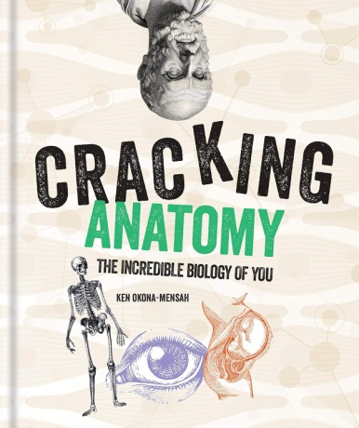**中文书名：《人体科学的世界》**

**英文书名：*Cracking Anatomy***

**作 者：Ken Okona-Mensah**

**出 版 社：‎Octopus**

**代理公司：MRA/ANA/Jessica Wu**

**页 数：320页**

**出版时间：2020年3月**

**代理地区：中国大陆、台湾**

**审读资料：电子稿**

**类 型：科普**

**中文简体字版曾授权，版权已回归**

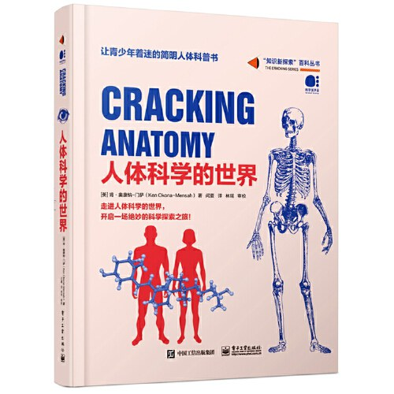**中简本出版记录**

**书 名：《人体科学的世界》**

**作 者：【英】肯·奥康纳-门萨**

**出 版 社：电子工业出版社**

**译 者：闫夏**

**出 版 年：2022年9月**

**页 数：320页**

**定 价：128元**

**装 帧：精装**

[人体科学的世界（全彩） (豆瓣)](https://book.douban.com/subject/36093125/)

**内容简介：**

从细胞分裂到跳动的心脏，这本书全面探讨了人体的结构，并揭示了解剖学与生理学之间奇妙的相互关联。

你的身体是一个动态的、智能化设计的产物，它与所处的环境持续不断地进行着互动。身体中的各种系统提供了完美例证，证实了各个系统相互合作的唯一目的就是：让你存活着。在13个配有插图的章节中，《人体科学的世界》对人体的所有系统展开了全面的阐释，解释医学术语，并探讨了诸多问题，包括：你的大脑是如何看待你的？年龄如何影响肌肉和骨骼？细胞如何死亡，以及为什么会死亡？为什么免疫系统不止有一道防线？为什么要睡觉？你的心脏一天会跳动多少次？……

本书内容详尽，图文并茂，易于理解，不仅能让读者学到新知识，还能激发读者的兴趣，继续深入学习。现在，请翻开这本书，看看你的身体是如何组成和工作的吧！

**作者简介：**

**肯·奥康纳-门萨（Ken Okona-Mensah）**是一名自由科学撰稿人，在学术界工作并撰写健康类主题文章超16年。凭借药理学与毒理学、科研以及科学传播的背景，他曾就职于伦敦帝国学院，担任科学撰稿人，为英国公共卫生部的多个科学咨询委员会撰写技术性和科普性综述报告。此外，他还在《人与科学》杂志(People & Science magazine)担任编委职务，并为其供稿，撰稿内容涵盖科学与健康领域的公众参与。

**全书目录：**

前言

第一章 基本原理

第二章 由浅入深

第三章 极致的包装材料

第四章 移动你的身体

第五章 血红的超级公路

第六章 安全力量

第七章 至关重要的交换

第八章 核心枢纽

第九章 就是一个信使

第十章 消化一切

第十一章 你的废物管道系统

第十二章 生育工具

第十三章 展望未来

致谢

**\*\*\*\*\*\*\*\*\*\*\*\*\*\*\*\*\*\*\*\*\*\*\*\***

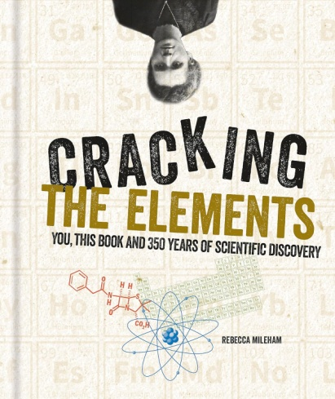**中文书名：《化学元素的世界》**

**英文书名：*Cracking the Elements***

**作 者：Rebecca Mileham**

**出 版 社：‎Octopus**

**代理公司：MRA/ANA/Jessica Wu**

**页 数：320页**

**出版时间：2018年9月**

**代理地区：中国大陆、台湾**

**审读资料：电子稿**

**类 型：科普**

**中文简体字版曾授权，版权已回归**

**亚马逊畅销书排名：**

**#355 in Biochemistry Science**

**#470 in Chemical Engineering (Kindle Store)**

**#644 in General Chemistry & Reference**

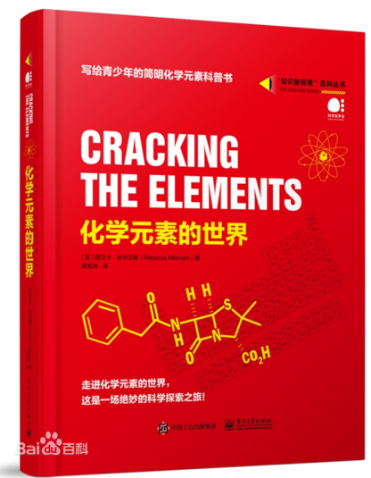**中简本出版记录**

**书 名：《化学元素的世界》**

**作 者：【英】瑞贝卡·米尔汉姆**

**出 版 社：‎电子工业出版社**

**译 者：黄旭虎**

**出 版 年：2021年4月**

**页 数：320页**

**定 价：128元**

**装 帧：精装**

[化学元素的世界（全彩） (豆瓣)](https://book.douban.com/subject/35408870/)

**内容简介：**

从已知最早的元素到2016年命名的元素，本书全面审视了元素周期表的发展历程——沿途揭示了不为人知的故事、被忽视的先驱者以及大量引人入胜的科学细节。全书通过十二个图文并茂的章节，解析了周期表中内在的模式和族群，逐一介绍了118种已知元素，并探讨了诸多问题，例如：

气泡水的历史为何为早期化学注入活力？

氢元素如何揭示了原子结构？

哪种碱土金属构成了你体重的一公斤？

玛丽·居里缘何成为科学巨星？

钨和钒如何解释了叙利亚刀剑超强锋利度的秘密？

谁发现了周期表中数量最多的元素？

113号元素“鉨”(Nihonium)为何成为日本珍贵的新年礼物？

氮元素如何实现了炼金术士的梦想？

若身处古埃及，你是否会将锑涂抹于面部？

裸鼹鼠为何可能藏有心脏骤停的生存线索？

1500年前坦桑尼亚的哈亚族人是如何炼钢的？

为何氙是绝佳的麻醉剂——又为何并非所有患者都能使用？

在超越118号的未知元素中，是否可能存在新的排列规律？

翻开这本书，探索元素周期表的有趣故事，环游世界，展开一场奇妙的化学元素之旅！

**作者简介：**

**瑞贝卡•米尔汉姆（Rebecca Mileham）**的职业生涯始于在伦敦科学博物馆开发展览项目，之后成为自由撰稿人兼顾问。她的首部科普作品出版于2008年，如今她为全球各地的获奖展览和博物馆提供内容创作。

**全书目录：**

导言

第一章 元素周期表的发展

第二章 氢

第三章 碱金属

第四章 碱土金属

第五章 过渡金属

第六章 镧系元素和锕系元素

第七章 硼族元素

第八章 碳族元素

第九章 氮族元素

第十章 氧族元素

第十一章 卤素

第十二章 稀有气体

原著索引

致谢

**\*\*\*\*\*\*\*\*\*\*\*\*\*\*\*\*\*\*\*\*\*\*\*\***

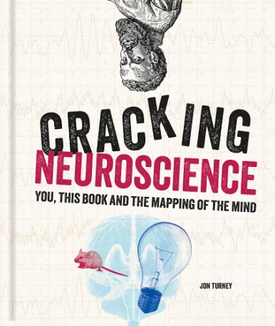**中文书名：《神经科学的世界》**

**英文书名：*Cracking Neuroscience***

**作 者：Jon Turney**

**出 版 社：‎Octopus**

**代理公司：MRA/ANA/Jessica Wu**

**页 数：320页**

**出版时间：2018年9月**

**代理地区：中国大陆、台湾**

**审读资料：电子稿**

**类 型：科普**

**中文简体字版曾授权，版权已回归**

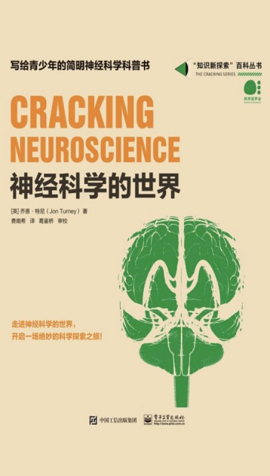**中简本出版记录**

**书 名：《神经科学的世界》**

**作 者：[英] 乔恩·特尼**

**出 版 社：‎电子工业出版社**

**译 者：费南希**

**出 版 年：2021年10月**

**页 数：320页**

**定 价：128元**

**装 帧：精装**

[神经科学的世界 (豆瓣)](https://book.douban.com/subject/35632504/)

**内容简介：**

很长时间以来，大脑一直被视为人类生物学中最大的未解之谜，它是一个由细胞、化学物质和电流组成的进化复合体，还是一个不同于其他器官的细胞的集合，甚至连它自身的“灰质”都难以完全理解。这些细胞以某种方式相互作用并得以实现非凡的壮举。我们的脑不会泵血，不会吸入空气，不会中和毒素或过滤废物，但是看看它都在做些什么――感知、决策、行动、感受、思考……现在，让我们一起翻开这本书，走进神经科学的世界，看看我们的脑到底是如何运作的。

**作者简介：**

**乔恩·特尼（Jon Turney）**是一位拥有超过30年经验的科学作家、编辑和书评人。他曾在伦敦大学学院、帝国理工学院等英国多所大学讲学，并创建、教授了多门科学传播课程。他著有众多科普书籍，现居布里斯托尔。

**全书目录：**

引言

第一章 拆开脑

第二章 开始熟悉

第三章 有脑的生活

第四章 一种非常特殊的细胞

第五章 正在发生着什么？

第六章 运动和情绪

第七章 记忆即我们

第八章 谈话真好

第九章 操纵脑

第十章 陷入痛苦的脑

第十一章 科学自拍照

第十二章 未来的脑、未来的神经科学

**\*\*\*\*\*\*\*\*\*\*\*\*\*\*\*\*\*\*\*\*\*\*\*\***

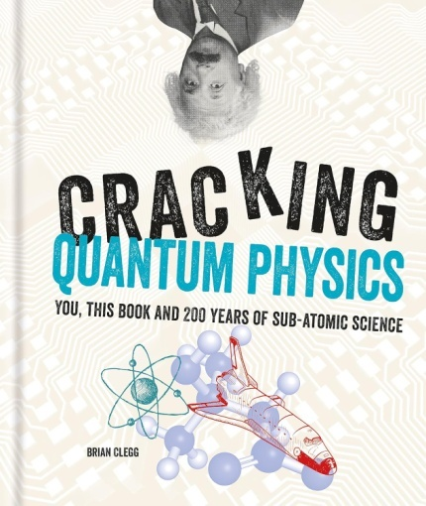**中文书名：《量子物理学的世界》**

**英文书名：*Cracking Quantum Physics***

**作 者：Brian Clegg**

**出 版 社：‎Octopus**

**代理公司：MRA/ANA/Jessica Wu**

**页 数：320页**

**出版时间：2017年1月**

**代理地区：中国大陆、台湾**

**审读资料：电子稿**

**类 型：科普**

**中文简体字版曾授权，版权已回归**

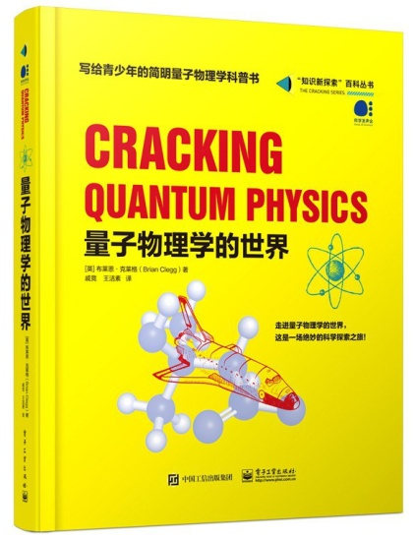**中简本出版记录**

**书 名：《量子物理学的世界》**

**作 者：【英】布莱恩·克莱格**

**出 版 社：‎电子工业出版社**

**译 者：戚竞**

**出 版 年：2020年9月**

**页 数：320页**

**定 价：128元**

**装 帧：精装**

[量子物理学的世界 (豆瓣)](https://book.douban.com/subject/35216507/)

**内容简介：**

走进量子物理学的世界，探索物理学与微观粒子的奥秘。

《量子物理学的世界》将引领您畅游粒子物理的各个领域，踏入亚原子物理学的隐形世界，探索存在的真正核心，清晰阐释我们的世界曾经如何、以及现今如何被创造，并将最为复杂的理论分解为易于理解的要素，从宇宙大爆炸、原子世界、同位素之谜、迷人的聚变到薛定谔方程、哥本哈根诠释、芝诺效应、超导体、黑洞等，为你逐步揭开微观物理世界的神秘面纱，如同一本简明指南，帮助你理解那些最复杂、最具吸引力的前沿理论。

对于任何曾经好奇于构成我们眼前世界的基础力量与物质的人来说，《量子物理学的世界》都是必读之作。

**作者简介：**

**布莱恩·克莱格（Brian Clegg）**毕业于英国剑桥大学，是英国著名的理论物理学家，全球知名的科普作家。他是英国皇家艺术学会会员，物理学会会员，撰写了大量科普图书，并被译为多国语言在全世界范围内出版发行。他为许多著名期刊撰写专栏、专题与评论，其中包括《自然》（*Nature*），《卫报》（*The Guardian*），《泰晤士报》（*The Times*）等。他还是一位知名的演说家，他在伦敦皇家学院的演讲场场爆满，他在牛津大学和剑桥大学的讲座受到人们的热捧。

**全书目录：**

引言

第一章：不可分的原子

第二章：进入原子世界

第三章：逆转大灾难

第四章：量子实境

第五章：量子电动力学

第六章：纠缠之网

第七章：黄金标准

第八章：量子惊喜

第九章：活在量子世界

第十章：量子宇宙

原著索引

图片来源

**\*\*\*\*\*\*\*\*\*\*\*\*\*\*\*\*\*\*\*\*\*\*\*\***

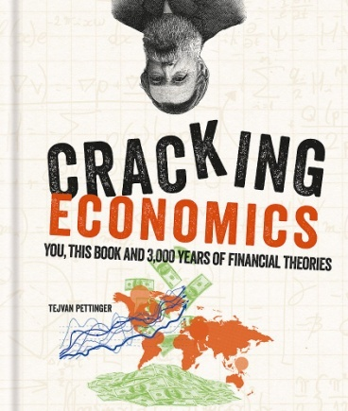**中文书名：《经济学的世界》**

**英文书名：*Cracking Economics***

**作 者：Tejvan Pettinger**

**出 版 社：‎Octopus**

**代理公司：MRA/ANA/Jessica Wu**

**页 数：320页**

**出版时间：2017年9月**

**代理地区：中国大陆、台湾**

**审读资料：电子稿**

**类 型：科普**

**中文简体字版曾授权，版权已回归**

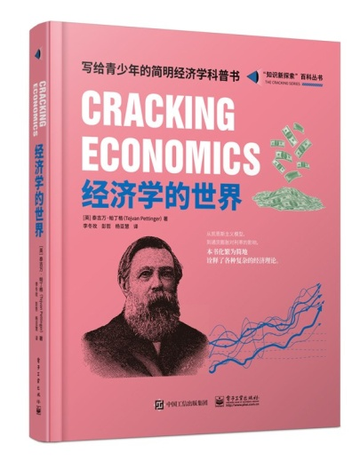**中简本出版记录**

**书 名：《经济学的世界》**

**作 者：【英】泰吉万·帕丁格**

**出 版 社：‎电子工业出版社**

**译 者：李冬玫 彭哲 杨亚慧**

**出 版 年：2019年7月**

**页 数：320页**

**定 价：128元**

**装 帧：精装**

[经济学的世界（全彩） (豆瓣)](https://book.douban.com/subject/34455738/)

**内容简介：**

走进经济学的世界，轻松破解货币世界的奥秘，理解经济理论对当今生活方式的影响。

从凯恩斯主义模型，到通货膨胀对利率的影响，本书化繁为简地诠释了各种复杂的经济理论。本书涵盖的主题主要有：宏观经济学与微观经济学，通货膨胀，经济衰退，经济预测，股票市场的运作，全球化，劳动力市场，欧元，量化宽松，凯恩斯主义理论，概念经济学，等等。

作为一本深入浅出、内容全面且包含全彩图解的入门指南，《经济学的世界》将助您轻松参与经济话题讨论——从畅谈货币政策到剖析财政赤字，水平堪比业内专家。

**作者简介：**

****泰吉万·帕丁格（Tejvan Pettinger）曾就读于英国牛津大学玛格丽特夫人学堂，研究经济学、哲学和政治学。他现居牛津，在格林斯学院担任经济学教师，此前还在牛津切沃尔学院任职。他还是《经济评论》（*Economic Review*）杂志的撰稿人。

**全书目录：**

前言

经济学的起源

重商主义

古典经济学

亚当·斯密与《国富论》

马克思主义

凯恩斯主义革命

货币主义

混合经济学

经济学——科学还是艺术？

第一章：市场

第二章：市场失灵

第三章：劳动市场

第四章：企业经济学

第五章：概念

第六章：宏观经济学

第七章：经济政策

第八章：金融经济学

第九章：全球经济

词汇表

索引

**\*\*\*\*\*\*\*\*\*\*\*\*\*\*\*\*\*\*\*\*\*\*\*\***

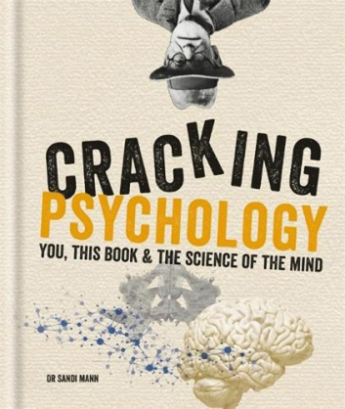**中文书名：《心理学的世界》**

**英文书名：*Cracking Psychology***

**作 者：Sandi Mann**

**出 版 社：‎Octopus**

**代理公司：MRA/ANA/Jessica Wu**

**页 数：320页**

**出版时间：2017年4月**

**代理地区：中国大陆、台湾**

**审读资料：电子稿**

**类 型：科普**

**中文简体字版曾授权，版权已回归**

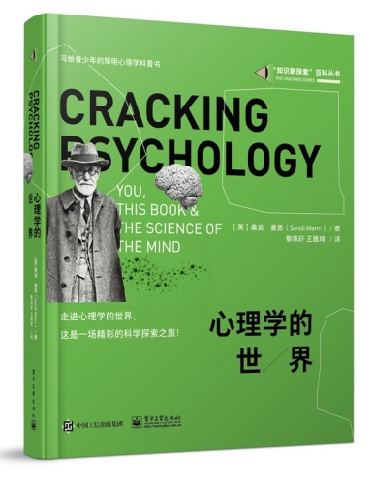**中简本出版记录**

**书 名：《心理学的世界》**

**作 者：【英】桑迪·曼恩**

**出 版 社：‎电子工业出版社**

**译 者：黎玮轩 王雅琦**

**出 版 年：2019年1月**

**页 数：320页**

**定 价：128元**

**装 帧：精装**

[心理学的世界（全彩） (豆瓣)](https://book.douban.com/subject/30390968/)

**内容简介：**

走进心理学的世界，探索思维科学的奥秘。

《心理学的世界》将带你详尽了解心理学历史，认识那些曾经塑造社会、改变世界的心理学理论和实验，走近当代著名心理学家，探究迷人的心理学现象，如弗洛伊德口误、虚假记忆等。本书还将告诉你如何运用心理学来收获幸福，让自己更加快乐，并学会管理愤怒，控制脾气，辨别谎言，增强记忆，以及戒瘾等。对于任何希望了解人类思维内在运作方式的人来说，本书都是很好的向导。

**作者简介：**

桑迪·曼恩（Sandi Mann）博士，心理学讲师，思维训练诊所和优势教育公司总监，长期从事心理学方面的写作，著作颇丰，畅销全球。她研究广泛，涉及儿童心理学、青少年心理学和组织心理学等领域，对情绪管理、职业问题、亲子教育等方面有较深的研究，擅长治疗恐怖症、惊恐障碍和焦虑障碍。桑迪·曼恩定期为《赫芬顿邮报》（*Huffington Post*）撰稿，她还是《父母杂志》（*Mums and Dads Magazine*）和《职业咨询》杂志（*Counseling at Work*）的专栏作家。她在推特上也很活跃，并且非常乐于收到读者们的来信！

**全书目录：**

前言

第一部分 心理学和心理学家

第二部分 塑造社会的心理学理论

第三部分 改变世界的心理学实验

第四部分 心理障碍和心理治疗

第五部分 日常生活中的心理学

结语

参考资源

索引

图片出处

**\*\*\*\*\*\*\*\*\*\*\*\*\*\*\*\*\*\*\*\*\*\*\*\***

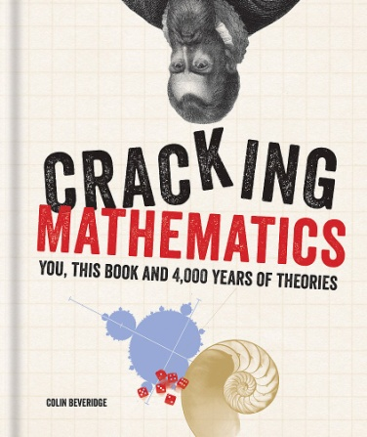**中文书名：《数学的世界》**

**英文书名：*Cracking Mathematics***

**作 者：Colin Beveridge**

**出 版 社：‎Octopus**

**代理公司：MRA/ANA/Jessica Wu**

**页 数：400页**

**出版时间：2016年8月**

**代理地区：中国大陆、台湾**

**审读资料：电子稿**

**类 型：科普**

**中文简体字版曾授权，版权已回归**

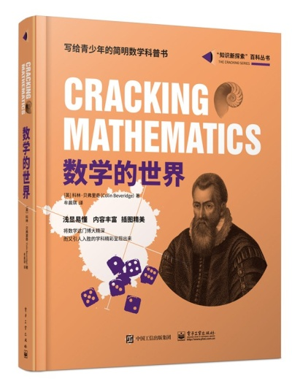**中简本出版记录**

**书 名：《数学的世界》**

**作 者：【英】科林•贝弗里奇**

**出 版 社：‎电子工业出版社**

**译 者：牟晨琪**

**出 版 年：2019年7月**

**页 数：388页**

**定 价：138元**

**装 帧：精装**

[数学的世界（全彩） (豆瓣)](https://book.douban.com/subject/34455772/)

**内容简介：**

数学不仅是乘法表和对数法则，它的历史还充满了各种各样的故事、人物、传奇和预言。

本书浅显易懂、引人入胜，从古巴比伦的数学计算到模块化定理的证明，为你清晰地呈现了整个数学学科的重要发展进程。本书不仅能帮助你了解数学的核心理论和思想，还将其中诸如伽罗华之死的疑点、牛顿与莱布尼茨的争端等有趣的故事娓娓道来。

本书浅显易懂、内容丰富、插图精美，将数学这门博大精深而又引人入胜的学科精彩呈现出来。

**作者简介：**

**科林·贝弗里奇（Colin Beveridge）**在苏格兰圣安德鲁斯大学获得数学博士学位后，在美国蒙大拿州立大学工作数年，并参与美国国家航空航天局的“与星同在”项目。在此期间，他提出了以他命名的数学方程式，该方程式已被用于拯救地球不被太阳耀斑毁灭。在厌倦学术研究之后，他重返英国，致力于培养学生们学习数学的兴趣。他竭力向这个世界展示，并非所有的数学家都是无聊透顶的书呆子，有些数学家是令人心潮澎湃、性格健全又非常有趣的。他目前生活在英国多塞特郡。

**全书目录：**

前言

第一章：死亡三角形与数学的起源

第二章：文艺复兴、复数和虚数

第三章：旧秩序

第四章：巨人的肩膀

第五章：无穷小

第六章：法国大革命

第七章：方幂和对数

第八章：《爱丽丝梦游仙境》中的神奇数学

第九章：无穷、不可判定性和计算机

第十章：数学的书写方式

第十一章：苏格兰咖啡馆

第十三章：破译密码

第十四章：浅尝20世纪数学

第十五章：重整混乱不堪的数据

第十六章：当代数学英雄

致谢

**\*\*\*\*\*\*\*\*\*\*\*\*\*\*\*\*\*\*\*\*\*\*\*\***

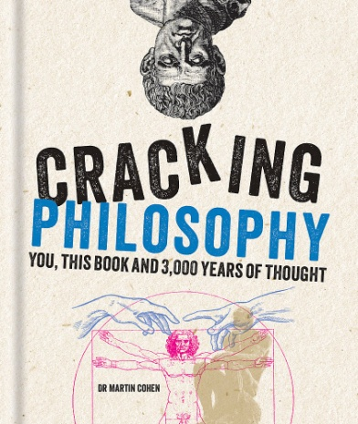**中文书名：《哲学的世界》**

**英文书名：*Cracking Philosophy***

**作 者：Martin Cohen**

**出 版 社：‎Octopus**

**代理公司：MRA/ANA/Jessica Wu**

**页 数：400页**

**出版时间：2016年8月**

**代理地区：中国大陆、台湾**

**审读资料：电子稿**

**类 型：科普**

**中文简体字版曾授权，版权已回归**

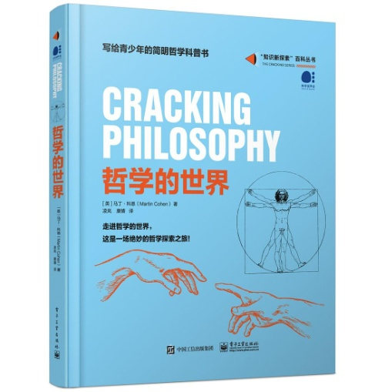**中简本出版记录**

**书 名：《哲学的世界》**

**作 者：【英】马丁·科恩**

**出 版 社：‎电子工业出版社**

**译 者：凌岚 康婧**

**出 版 年：2020年6月**

**页 数：400页**

**定 价：元**

**装 帧：精装**

[哲学的世界 (豆瓣)](https://book.douban.com/subject/34995551/)

**内容简介：**

从孔子与老子，到古希腊的泰勒斯和巴门尼德、毕达哥拉斯、柏拉图，到文艺复兴时期理性的胜利，还有不拘小节的黑格尔、苦闷的叔本华、古怪的卢梭、多才多艺的马基雅维利和诙谐的克尔凯郭尔……这本书用轻松有趣的笔调和丰富精美的图片，带你从社会学、政治学、人类学、心理学等视角，畅游古今，揭开哲学世界的神秘面纱。书中深入探讨了那些根本性的哲学命题，诸如：“何为真理？”、哲学与宗教之间的关系以及道德困境。

全书深入浅出、内容丰富，并配以全彩插图，这是一部绝佳的著作，适合所有渴望深入了解哲学家历史及其理论的读者。

**作者简介：**

**马丁·科恩（Martin Cohen）**是哲学、社会科学和政治学领域的畅销书作家，同时还是记者和编辑。他曾在英国和澳大利亚的一些知名大学教授哲学和社会科学，目前全职写作。作为一名活跃的环保主义者，他在《泰晤士高等教育》（Times Higher Education，简称THE）杂志上发表了一系列关于气候变化的政治辩论文章，颇具影响力。他还曾为欧洲议会撰写关于环境问题的讨论文件，并受中国政府邀请，讨论生态问题。他目前居住在法国阿基坦。

**全书目录：**

前言

第一章 神秘和令人惊奇的事孕育了早期.

第二章 哲学黄金时代

第三章 通过神寻求智慧

第四章 文艺复兴与理性的胜利

第五章 启蒙运动、哲学与科学的崛起

第六章 与洛克、贝克莱、休谟一起探寻.

第七章 资本主义和理性的人

第八章 人生岔路口：浪漫主义与人类.

第九章 语言、真理和逻辑

第十章 超越科学——哲学家仍在寻找.

索引

致谢

**感谢您的阅读！**

**请将反馈信息发至：版权负责人**

**Email**：[**Rights@nurnberg.com.cn**](mailto:Rights@nurnberg.com.cn)

安德鲁·纳伯格联合国际有限公司北京代表处

北京市海淀区中关村大街甲59号中国人民大学文化大厦1705室, 邮编：100872

电话：010-82504106, 传真：010-82504200

公司网址：[http://www.nurnberg.com.cn](http://www.nurnberg.com.cn/)

书目下载：<http://www.nurnberg.com.cn/booklist_zh/list.aspx>

书讯浏览：<http://www.nurnberg.com.cn/book/book.aspx>

视频推荐：<http://www.nurnberg.com.cn/video/video.aspx>

豆瓣小站：<http://site.douban.com/110577/>

新浪微博：[安德鲁纳伯格公司的微博_微博 (weibo.com)](https://weibo.com/1877653117/profile?topnav=1&wvr=6)

微信订阅号：ANABJ2002

